**Actividad 1.**

1. **Expón un ejemplo de relación laboral y cita las características que la definen como tal.**

Se le llama relación laboral a toda aquella entre una persona física, que se llama trabajador que se compromete voluntariamente a prestar sus servicios; y el empresario que dirige el trabajo y se compromete a remunerar al trabajador.

-Se necesita que se den unos ciertos requisitos (dependencia, ajenidad, voluntariedad, retribución y carácter personalísimo).

-Se propician ciertas consecuencias:

* Obligación bilateral de pactar unas condiciones de trabajo mediante un documento llamado contrato
* El empresario deberá de dar de alta al trabajador en la Seguridad Social
* En lo referente a derechos y deberes se aplicará el “Derecho del Trabajo”

1. **Expón un ejemplo de relación laboral excluida y analiza el motivo para ser considerada así**

Para este apartado es importante definir esta situación. Consiste en una relación laboral que no cumple con alguno de los requisitos previamente expuestos. Por ejemplo, los autónomos, cuyo trabajo es por cuenta propia (estaría contrariando uno de los principales requisitos de una relación laboral que es la ajenidad). Otros ejemplos son los vocales de una mesa en elecciones (no se cumple la voluntariedad) o trabajos a título de amistad (no se cumple la retribución).

1. **Respecto al periodo de prueba contesta a:**
   1. Forma que requiere la misma.

Debe de ser pactada previamente entre el trabajador y el empresario, y ha de constar por escrito en el contrato de trabajo. Se establece la duración y las condiciones. Es optativo y si no está reflejado en el contrato se entiende que no hay periodo de prueba.

* 1. Indica qué tipo de contrato de los estudiados no la contempla en ningún caso.

No se contempla este periodo en contratos de trabajadores que ya hayan desempeñado las mismas funciones en la misma empresa anteriormente.

(En contratos previos)

* 1. Finalidad que tiene el mismo.

Es un acuerdo que permite tanto al empresario como al trabajador obtener información de interés respecto a su relación laboral. Es decir, al trabajador le permite conocer las condiciones laborales en el desempeño de su trabajo; por otra parte al empresario le permite observar las aptitudes que tiene el trabajador, personales y profesionales.

1. **Responde a las siguientes cuestiones de forma razonada e indicando el principio que se le aplica.**
   1. *Un contrato de trabajo recoge un periodo de vacaciones de 38 días por año trabajado, el nuevo convenio es más favorable en todo que el anterior, pero establece un periodo de vacaciones de 30 días anuales.*

Según el principio de condición más beneficiosa, el trabajador, aun acogiéndose al nuevo convenio más favorable debería de poder conservar los 38 días de vacaciones por año, ya que esta cantidad de días es más beneficiosa que la de 30 que se recogen en el convenio.

* 1. *¿Puede un trabajador cambiar parte del periodo de descanso por más salario?*

Según el principio de irrenunciabilidad de derechos, el trabajador o el empresario no pueden decidir unilateralmente cambiar parte o todo el periodo de descanso por remuneración.

A modo anecdótico, hay excepciones como la que se da en la situación de la extinción del contrato de trabajo, en la que sí se pagan los días de vacaciones no disfrutados.

**Actividad 2.**

Nombra los distintos organismos que intervengan en las relaciones laborales citadas en el tema y además comenta, respecto a la Inspección de Trabajo, la función que tiene.

Los organismos que pueden intervenir en una relación laboral son:

* La inspección de trabajo y seguridad social, es un órgano público
* Fondo de Garantía Salarial (FOGASA), es un órgano autónomo
* Tesorería General de la Seguridad Social (TGSS), es un órgano público
* Órganos Jurisdiccionales de lo Social

En lo relativo a la inspección de trabajo, es un medio de regulación para empresas. Tiene funciones de vigilancia, asistencia técnica y mediación. Los inspectores actúan de oficio, a petición de otros órganos públicos, por iniciativa propia o por denuncia de trabajadores.

Entre sus funciones se contempla la de asegurarse de que se cumple con la normativa laboral y exigir responsabilidades administrativas a las empresas.

**Actividad 3.**

**Derechos del trabajador:**

1. Realiza una captura que sea legible, en el que aparezca tu perfil de aula y que contenga:
   1. 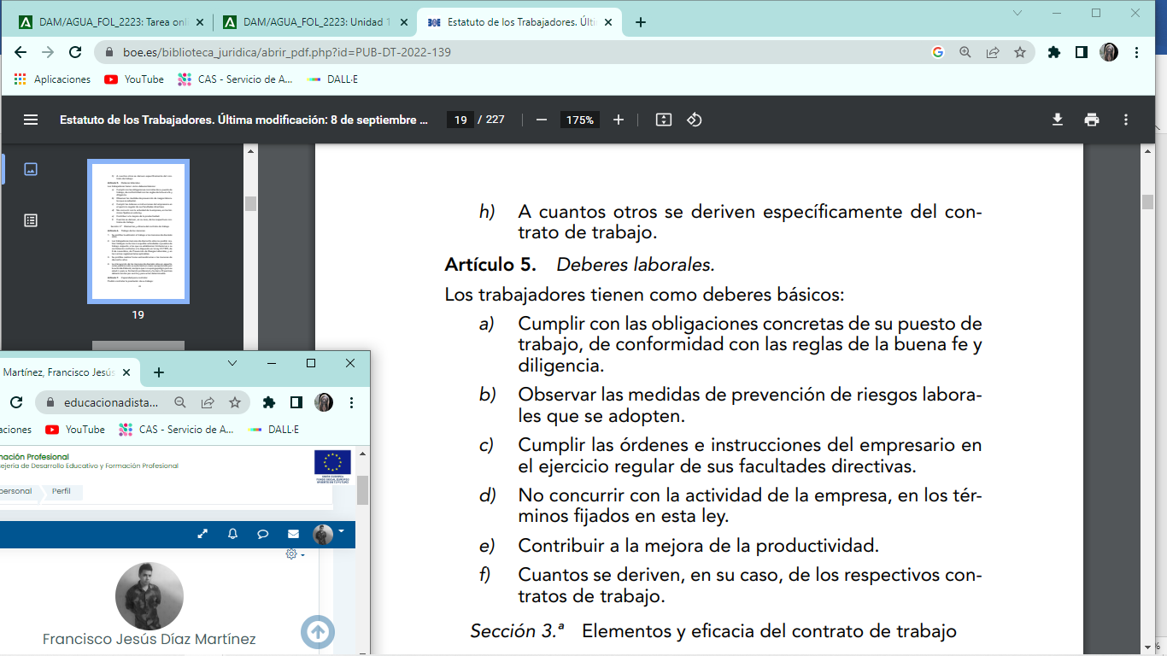**Artículo del ET en el que aparezca un deber laboral y comenta lo que consideres oportuno del mismo.**

En este caso me gustaría comentar el apartado e) del Artículo 5 del ET.

De este apartado se desprende el deber del trabajador relacionado con la producción y su posible mejora derivada; o bien de su desempeño o bien de la comunicación de errores y posibles soluciones para una mayor eficiencia.

* 1. **Artículo de la CE en el que aparezca un derecho laboral y comenta lo que consideres oportuno del mismo.**

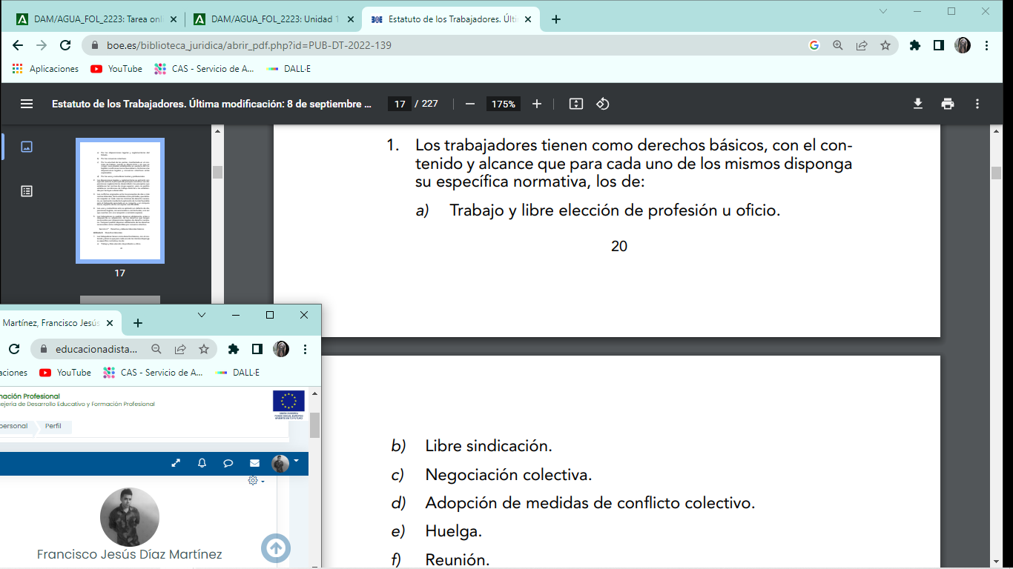

Por la parte de los derechos, en este caso también comentaremos el apartado e) pero en este caso del Artículo 4 del ET.

En lo referente a la huelga, se le da al trabajador la libertad y derecho de poder manifestarse pacíficamente para protestar o reivindicar ciertas condiciones (según la RAE). Encuentro fundamental este derecho, pues hace que las tensiones entre empresa y trabajador tengan una resolución civilizada.

1. **Caso práctico: Un trabajador incumple uno o varios de sus deberes laborales.**
   1. ¿Puede el empresario sancionarlo? Justifica la respuesta

Si, pues lo ampara, o bien el convenio colectivo del sector o

bien el art. 58 del ET.

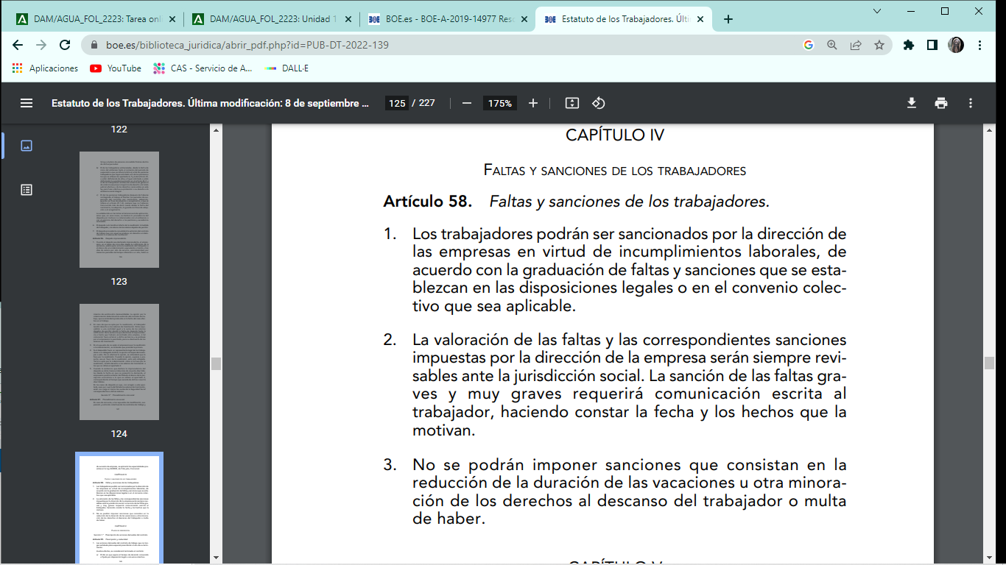

* 1. Indica la normativa o lugar donde se establece el procedimiento.
* Convenio Colectivo (del sector)
* Capitulo IV del Estatuto de los Trabajadores.



* 1. Señala y justifica que sanciones en ningún caso podrá imponerle el empresario por incumplimiento de sus obligaciones.



Como se indica, las que están relacionadas con periodos de descanso o bien “multas de haber” lo cual hace referencia a sanciones con valor económico. No consisten en retirar parte del sueldo, si no en imponer un cargo en concepto de la falta cometida. Hay excepciones, como por ejemplo en deportistas de élite, para los cuales este apartado se deja en manos del convenio colectivo.

**Actividad 4.**

**Supuesto práctico**: AguaCiClo*es una empresa líder en instalaciones y servicios informáticos en la provincia de Almería necesita cubrir diferentes puestos. En los supuestos siguientes que se plantean y siempre que sean relaciones laborales, indica el tipo de contrato adecuado y las características esenciales que definen la modalidad.*

1. **Un puesto de programador, siendo el perfil un titulado en un CFGS de la familia de informática y comunicaciones.**

Ya que no se especifica temporalidad, lo más lógico es pensar en un contrato indefinido ordinario. Este tipo de contrato puede pactarse para una jornada completa o parcial. Y se puede cambiar de una modalidad a otra, es voluntaria por parte del trabajador. Puede pactarse este tipo de contrato desde el principio, o puede ser la consecuencia de otras modalidades contractuales bajo ciertas circunstancias.

1. **Durante la campaña de navidad 2022/23 se contratará a un operador de ordenador con el fin de reforzar la plantilla al existir un volumen mayor de actividad.**

En este caso será un contrato de duración determinada, y concretamente por circunstancias de la producción (previsible). Estos tienen una duración máxima de 90 días, es decir tres meses, y no se pueden utilizar de forma continuada. Cuando se termina este contrato, se tiene derecho a una indemnización de 12 días por año trabajado.

1. **Un puesto de analista a jornada completa cuya titular está desempeñando funciones de representación de los trabajadores en un sindicato.**

Para este supuesto, el tipo de contrato más lógico es el de sustitución de una persona trabajadora. La duración de este contrato depende del lapso de tiempo que el titular se va a ausentar de su puesto. En el contrato se tiene que indicar el nombre de la persona a sustituir y la causa de sustitución. No se tiene derecho a indemnización cuando se extingue, y puede ser extinto por cualquiera de las partes.

1. **Con el fin de implementar un programa informático se quiere contratar temporalmente a una empresa para realizar la aplicación hasta su puesta en marcha.**

Por último, también enmarcaría esta necesidad de la empresa en un contrato de trabajo temporal. En el que por necesidades de la producción se cuenta con los servicios de una empresa externa. Respecto a las condiciones que se tienen que dar para este tipo de contrato, ocasional y previsible, y con las condiciones temporales que se han citado en el apartado **b**).

**Actividad 5.**

**Respecto a las medidas de conciliación elige aquella que consideres, valora.**

Para este apartado, he considerado oportuno escoger de entre los “Permisos” el que se puede pedir para la Formación profesional. Me parece esencial que exista esta posibilidad, hay gente que quiere acceder a un mejor trabajo o puesto, y para ello es imprescindible contar con una formación que lo respalde.

Para aquellos que no tuvieron la oportunidad de estudiar, o necesitan una formación complementaria para la función que desempeñan es muy importante no ser penalizados por la empresa y poder compaginar ambas actividades.

En este caso trabajadores con al menos un año de antigüedad en la empresa pueden solicitar este permiso de hasta 20 horas anuales retribuidas, siempre y cuando la formación este vinculada a su puesto de trabajo. Este permiso deberá de concretarse mediante acuerdo mutuo entre el trabajador y el empresario.

**Actividad 6.**

*Un trabajador con la categoría profesional de programador informático, grupo 2 de cotización a la Seguridad Social, presta sus servicios en la empresa "AguaCiClo" desde el 1/08/19 mediante contrato indefinido a jornada completa. Las retribuciones pactadas, de percepción mensual, son las siguientes:*

* Salario Base: 1100 €
* Complemento de jefatura: 80 €
* Complemento antigüedad: 50 € por trienio
* Horas extraordinarias realizadas ese mes: 80 €
* Tiene derecho a 2 Pagas Extraordinarias, a percibir en Junio y Diciembre, de salario base más complemento de jefatura cada una de ellas. Cuando lleguen los meses correspondientes cobrará las pagas íntegras.
* IRPF 10%

**Calcula y justifica los siguientes conceptos de un mes normal que no sea Junio o Diciembre.**

1. **Remuneración mensual (salario bruto)**

El salario bruto será la suma del salario base (1100€), el complemento de jefatura (80€), el complemento de antigüedad (50€ pues solo lleva tres años), horas extraordinarias (80€) = **1310€**

1. **Base de Cotización por Contingencias Comunes**

Se debe de tener en cuenta la parte proporcional de las pagas extra.

1100+80= **1180€ esta** cantidad multiplicada por dos: **2360€** es el importe total de las dos pagas extra. Dividimos esta cantidad entre 12 (meses) y nos da **196,66€** que es la parte proporcional de las pagas extra. 1230 (no se tienen en cuenta las horas extraordinarias)+196,66= **1426,66€** es la base a tener en cuenta para la BCCC. 1426,66 x 0’047= **67,05€** este es el resultado de la BCCC.

“Desde el 1 de enero de 2022, el tipo de cotización por contingencias comunes será el 28,30 por 100, siendo el 23,60 por 100 a cargo del empleador y el 4,70 por 100 a cargo del empleado.”

*Fuente: seg.social.es*

1. **Base de cotización por Contingencias Profesionales.**

“Según la Seguridad Social, la base de cotización para las contingencias profesionales se calcula de la misma forma que las contingencias comunes, aunque se añaden las cantidades abonadas en concepto de horas extraordinarias.

El mínimo y el tope máximo de esta base de cotización será fijado cada año en las tablas de grupos de cotización Seguridad Social.”

Asumiendo los cálculos hechos en el anterior:

Salario base: **1100€**

Complementos: **80+50=130€**

Horas extraordinarias**: 80€**

Parte proporcional paga extra: **196,66€**

**Total base: 1506,66**

1. **Salario líquido a percibir (salario neto).**

Base para gravar: 1100+80+80+50=**1310€**

-**1310€ x 0,1%** (IRPF)= **131€**

1310-131**= 1179€** es el salario neto correspondiente a este mes.

**Actividad 7.**

**1. Responde a las siguientes cuestiones:**

1. **Diferencia entre suspensión, modificación y extinción de la relación laboral, explicando brevemente los diferentes conceptos y además añade un ejemplo de cada una de ellos.**

Mientras que la suspensión y modificación de la relación laboral no tiene por qué acarrear el fin de esta, la extinción sí.

Podemos definir brevemente cada una de estas situaciones para verlo con más claridad.

-**Suspensión**: Suele darse por motivos de fuerza mayor, y hace que el trabajador no tenga obligación de cumplir con su desempeño laboral y el empresario no tenga la obligación de remunerarlo. Es una interrupción temporal. Por ejemplo, la suspensión se puede dar por la privación de la libertad; cuando el trabajador haya cometido un supuesto delito y no existan una sentencia condenatoria.

-**Modificación:** De manera unilateral, el empresario hace una modificación sustancial en las condiciones de trabajo (individual o colectiva) que debe de ser notificada con una antelación mínima de 15 días en un caso, o se debe de abrir un periodo de consultas previo. Tipos de modificaciones; en la jornada, sistema de trabajo, horario o distribución del tiempo trabajado. Por ejemplo, la implementación de una nueva cadena de producción en una fábrica en la cual se precisa que el trabajador ocupe varios puestos por turnos, en lugar de permanecer estático la como lo hacía antes.

-**Extinción:** En este caso supone la finalización de la relación laboral entre ambas partes. Puede darse en multitud de circunstancias, de manera amistosa o por problemas en el trabajo. Además, acarrea una serie de liquidaciones en favor del trabajador por parte del empresario, que dependen de su antigüedad y bonificaciones.

Un ejemplo de extinción del contrato puede ser la dimisión de un trabajador.

1. **Respecto a las modificaciones geográficas:**
   1. ***Cita los tipos.***

Existen los traslados y los desplazamientos.

* 1. ***Diferencia una de la otra.***

Los traslados superan los 12 meses, mientras que los desplazamientos no.

El traslado se debe comunicar con 30 días de antelación mientras que los desplazamientos deben comunicarse con 5 días de preaviso.

* 1. ***Ejemplifica cada una de ella.***

Un traslado implica un cambio geográfico de duración indefinida, por ejemplo, los trabajadores de una red de fábricas de quesos en Asturias que han sido reasignados a la fábrica de Barcelona.

Mientras que un desplazamiento, puede ser desde una semana hasta doce meses, y no es ningún caso permanente. Por ejemplo, el director de marketing de Mercadona se desplaza desde su localización habitual a Madrid para supervisar la disposición de la cartelería de los supermercados de la zona.

**2. Caso Práctico: *La empresa "AguaCiClo" comunica a su trabajadora Paula Galdano que el día 30 de octubre 2022 termina su contrato de trabajo por tiempo indefinido al aplicarle un despido objetivo por cuestiones económicas. La comunicación se la realiza verbalmente el encargado de RRHH.  El despido se hará efectivo el día 31 de octubre de 2022, y poniendo a disposición del trabajador el finiquito.***

1. **Detalla lo/s incumplimientos por parte de la empresa si los hubiera.**

El más claro de los incumplimientos que se detalla en el enunciado es la comunicación verbal. En España no es válido el despido comunicado verbalmente. Siempre se debe de poner por escrito, las causas del despido y la fecha para que este sea válido. Paula puede impugnar el despido.

1. **¿Crees que le corresponde a Paula recibir indemnización, además del finiquito, el día que se hace efectivo el despido?**

Las causas de despido objetivas, siempre dan el derecho a indemnización cuando son por voluntad del empresario/a. Depende de si el despido es procedente o improcedente, la cantidad varía. Y siempre tiene derecho a paro.

1. **Si quiere reclamar Paula, ¿puede hacerlo poniendo la demanda judicial directamente o es necesario algún procedimiento previo en plazo? Justifica la respuesta**

Paula tiene que seguir el proceso estipulado para este tipo de trámites. Primero debe de presentar la papeleta de conciliación ante los Órganos de Mediación, Arbitraje y Conciliación de su comunidad autónoma. Este es un requisito previo y obligatorio. Ambas partes implicadas en la relación contractual son invitadas a comparecer en esta cita, para intentar solventar la situación sin pasar por los tribunales.

1. **Una vez celebrado juicio, el juez declara el despido objetivo como improcedente, ¿qué opciones tiene la empresa para solventar la situación tras la sentencia judicial?**

La empresa tiene dos opciones en este supuesto, o bien puede readmitir a Paula, o pagar una indemnización igual a la del despido disciplinario improcedente.